Materiały do pracy zdalnej dla dzieci
15.06.2020 r.- 19.06.2020r.

TEMAT KOMPLEKSOWY: CZYM PODRÓŻUJEMY

Dzień 4- 18.06.2020 r.

Temat dnia: Pojazdy pływające

Zabawa badawcza „Co pływa, co tonie?” . Oglądanie pojazdów wykonanych z różnych materiałów: metalowy pojazd, plastikowy pojazd i łódkę wykonaną z papieru. Dziecko wkłada do miski z wodą pojazdy sprawdza, które pływają, a które toną. Rozmowa na temat przeprowadzonego doświadczenia.

Ćwiczenia oddechowe „Łódka na morzu” . Dziecko ma przygotowaną łódkę wykonaną z cienkiego papieru. Dziecko siada przy stoliku. Na środku stolika – morza stawia łódkę. Dmucha na nią wprawiając je w ruch.

Zabawa poranna „Stop”. Dziecko maszeruje po sali w różnych kierunkach. Na hasło: stop, dziecko zatrzymuje się w dowolnej pozycji.

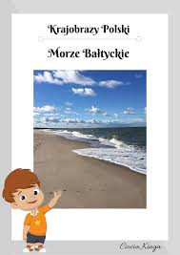
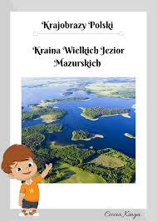
Oglądanie ilustracji przedstawiających morze, rzekę, jezioro. Wypowiedzi dzieci na temat ilustracji, nazywanie akwenów wodnych, wskazanie różnic. Nazywanie różnych pojazdów poruszających się po wodzie.

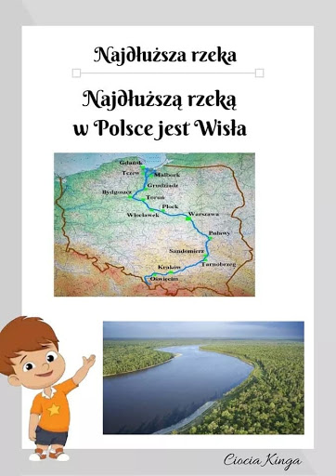

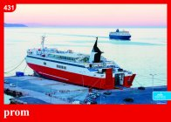
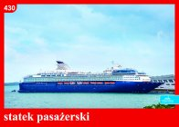

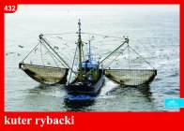
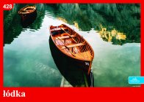
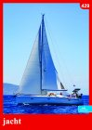

„Na morzu” – zabawa ortofoniczna. Dzieci naśladują szum morza, warkot statku.

„Żaglówka” – wykonanie pracy przestrzennej ze skorupki od orzecha, patyka i papieru, kształcenie umiejętności łączenia ze sobą różnych elementów, budzenie radości z wykonanej samodzielnie pracy.

Sposób wykonania:
- Przyklejanie pasków bibuły na tekturkę – fale morskie,
- Wycinanie z kolorowego papieru trójkąta – żagla,
- Umocowanie żagla na wykałaczce,
- Wypełnienie połówki orzecha włoskiego plasteliną, umocowanie żagla,
- Ustawienie gotowej żaglówki na przygotowanych falach morskich.

Zabawa ruchowa „Płyniemy po morzu”.Dziecko biega po sali. Na sygnał: uwaga fale, dziecko siada za rodzicem i wykonują skłony w bok: statek przechyla się na prawą burtę, na lewą burtę.

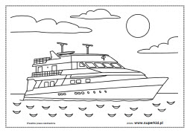
Statek- kolorowanie obrazka .

